Cadeia de Custódia
Foi instalado o Oracle VM VirtualBox Guest Additions na máquina virtual exclusivamente para habilitar o compartilhamento temporário de arquivos entre o sistema hospedeiro e a VM. Após a transferência dos scripts fornecidos pelo professor, a pasta compartilhada foi removida antes do início da análise forense.
Horário/Data: 07/09/2026 – 12:24;
Script executado: Rodei o script .bat;
Rodei normalmente, sem usuário admin;
Apagou os scripts da VM, que estavam em C:\Lab\Scripts;
Dentro do C:\ criou uma pasta chamada LabForensic, dentro dela possui uma subpasta Caso_TechCorp;
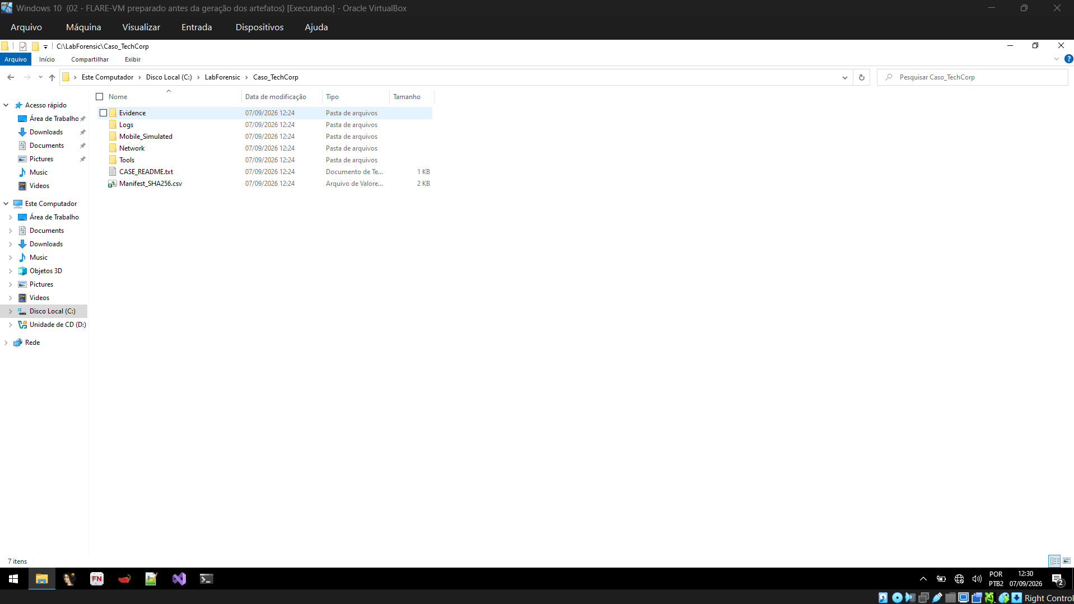
Em 07/09/2026, às 12:24, foi executado o script Generate-ForensicArtifacts_FLAREVM.bat dentro da máquina virtual FLARE-VM, sem privilégios administrativos. O script removeu os arquivos de instalação anteriormente armazenados em C:\Lab\Scripts e criou o diretório C:\LabForensic\Caso_TechCorp, contendo os artefatos simulados destinados à investigação forense.
“Durante a preparação do artefato E01, o script de compilação não conseguiu localizar o GCC no ambiente. Foram verificadas alternativas de compilação já presentes na VM antes da instalação de ferramentas adicionais.”

